

Формирование
умения работать с информацией у обучающихся
начальной школы

РАБОЧАЯ
ТЕТРАДЬ








ДЛЯ ЗАМЕТОК__________________________________________________________________________________________________________________________________________________________________________________________________________________________________________________________________________________________________________________________________________________________________________________________________________________________________________________________________________________________________________________________________________________

СПАСИБО ЗА РАБОТУ!





ДОЛЖЕН СДЕЛАТЬ……………………………………………………………………………………………...





ИМЕЕТ ДЕЛО………………......................
………………………………………………………………………………………………

ДОЛЖЕН ПРЕДСТАВИТЬ….....................
……………………………………………………………………………………………………………………………………………….





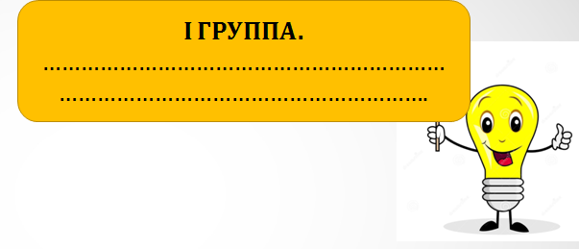
умение находить информацию по заданному основанию, существенным признакам, представленную в явном и неявном виде

проводить селекцию данной информации



фиксировать информацию разными способами: словесно, в виде таблицы, рисованной схемы, графически

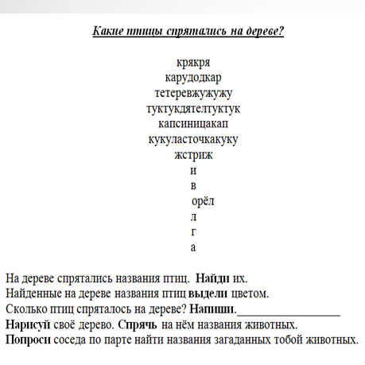



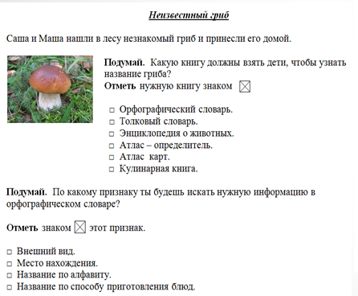

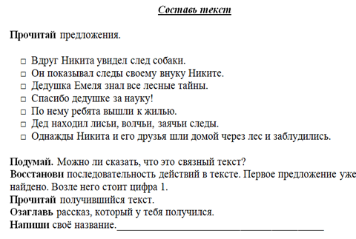


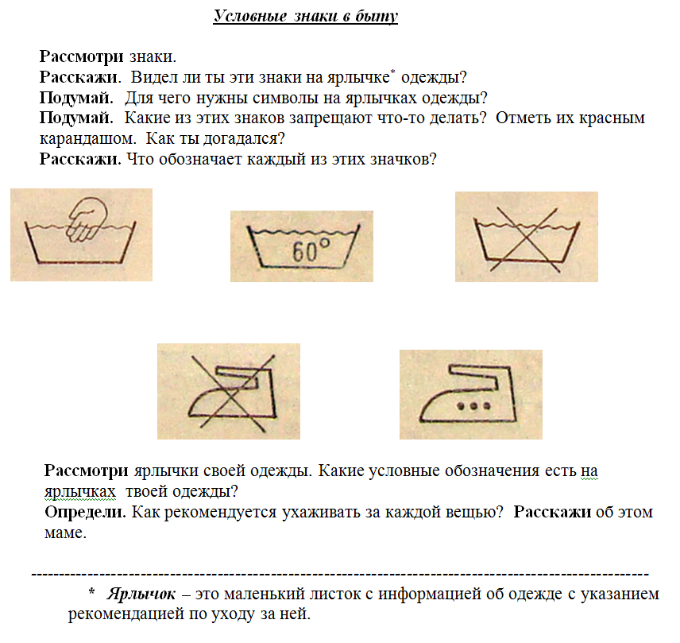


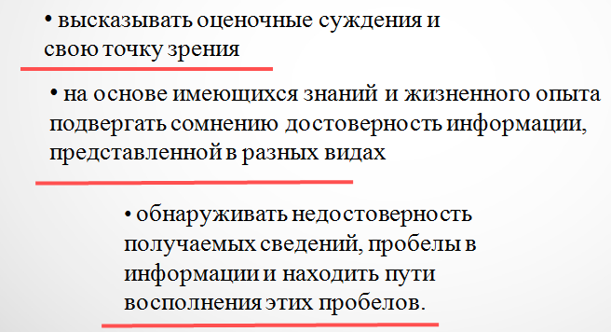
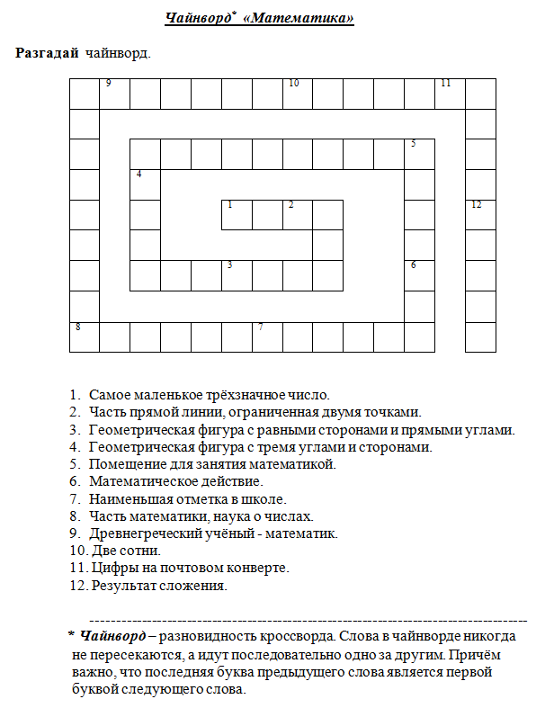
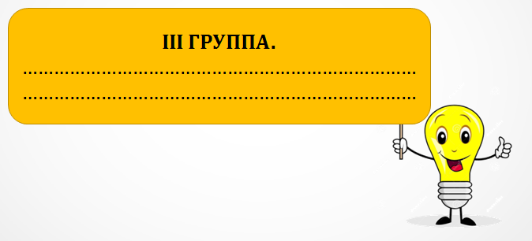


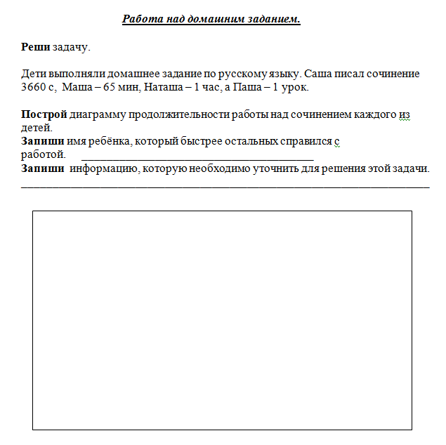


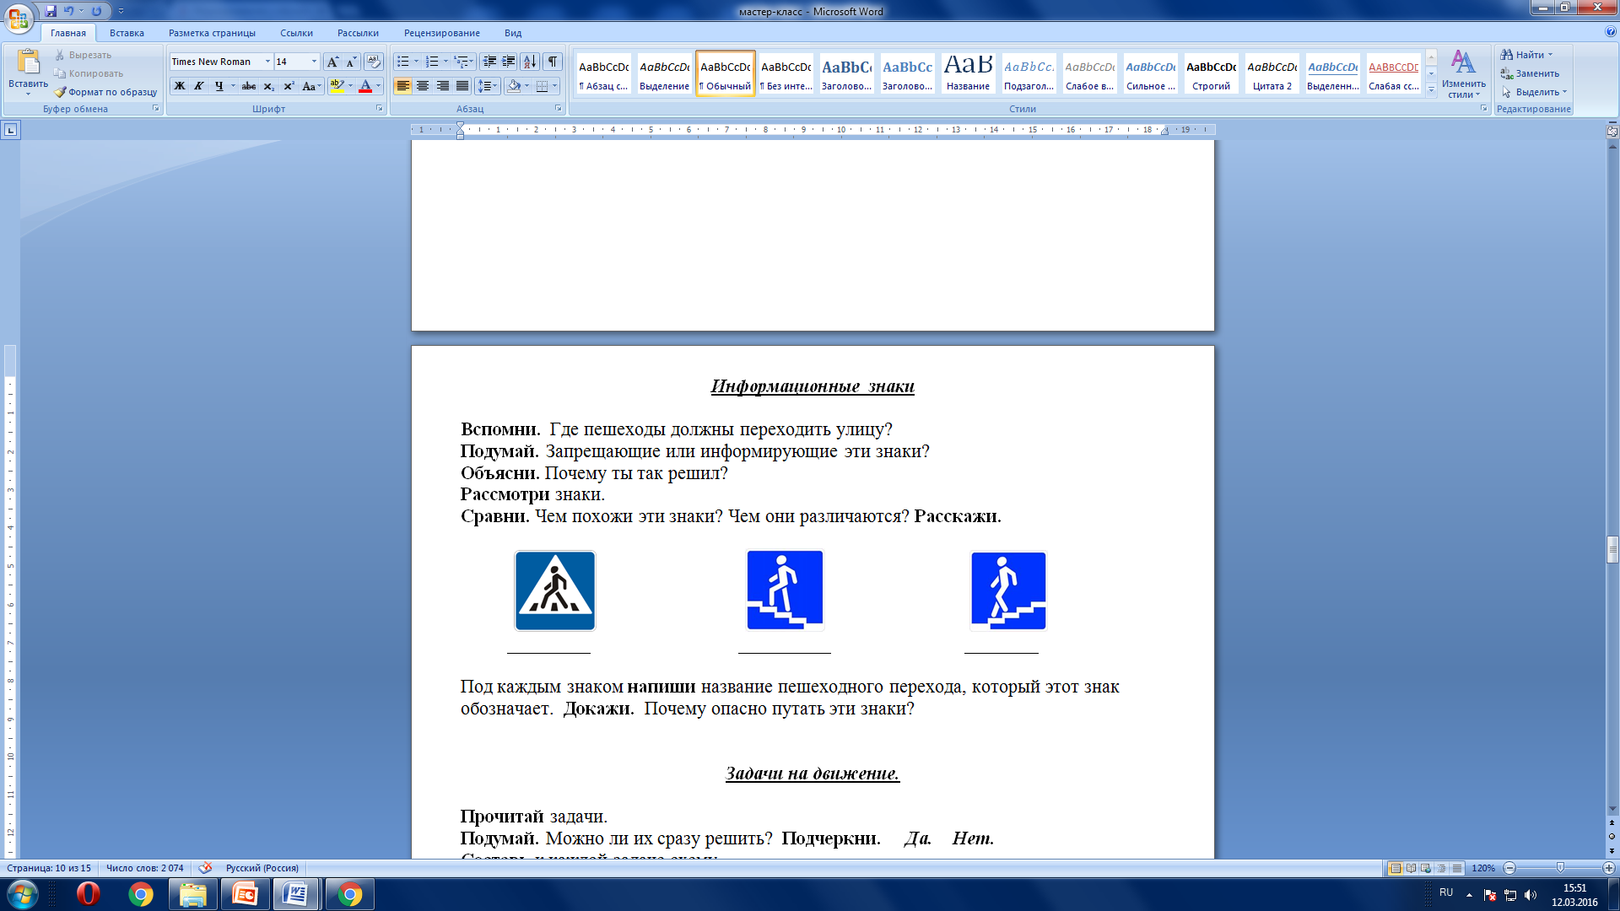





УМЕНИЕ УПОРЯДОЧИВАТЬ ИНФОРМАЦИЮ ПО ЗАДАННОМУ ИЛИ САМОСТОЯТЕЛЬНО ВЫБРАННОМУ ОСНОВАНИЮ

СРАВНИВАТЬ МЕЖДУ СОБОЙ ОБЪЕКТЫ
ПОНИМАТЬ ИНСТРУКЦИЮ К ВЫПОЛНЕНИЮ ЗАДАНИЯ

УСТАНАВЛИВАТЬ ПРОСТЫЕ СВЯЗИ,
ДЕЛАТЬ ПРЕПОЛОЖЕНИЯ И ЭЛЕМЕНТАРНЫЕ ВЫВОДЫ, ОСНОВЫВАЯСЬ НА ЛИЧНОМ ОПЫТЕ,
НАХОДИТЬ АРГУМЕНТЫ, ПОДТВЕРЖДАЮЩИЕ ВЫВОДЫ
ОТВЕЧАТЬ НА ПОСТАВЛЕННЫЕ
В ЗАДАЧЕ ВОПРОСЫ

